**МИНИСТЕРСТВО НАУКИ И ВЫСШЕГО ОБРАЗОВАНИЯ РОССИЙСКОЙ ФЕДЕРАЦИИ**

Федеральное государственное бюджетное образовательное учреждение

высшего образования

**«Сибирский государственный университет науки и технологий**

**имени академика М.Ф. Решетнева»**

Институт инженерной экономики

Кафедра информационно-экономических систем

ОТЧЕТ ПО ЛАБОРАТОРНОЙ РАБОТЕ №8

Проектирование физической реализации разрабатываемого приложения

тема

Преподаватель 12.12.2023 Овсянкин А.К.

подпись, дата инициалы, фамилия

Обучающийся БПЦ21-01, 201519006 12.12.2023 Галкин О.О. номер группы, зачетной книжки подпись, дата инициалы, фамилия

Красноярск 2023

# **СОДЕРЖАНИЕ**

**СОДЕРЖАНИЕ** 2

**ДИАГРАММА РАЗВЕРТЫВАНИЯ** 3

# **ДИАГРАММА РАЗВЕРТЫВАНИЯ**

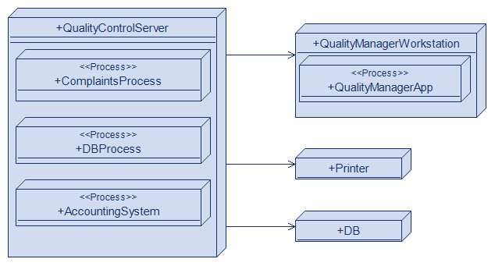 Рисунок 1 – «Диаграмма размещения»

На данной диаграмме показано, что платформа для автоматизации деятельности «Диагностики» будет развернута на следующих узлах:

1. Сервер приложений – на нем будет обрабатываться основные процессы платформы
2. База данных – там будет реализованы процессы сохранения, обновления, удаления и чтения данных.
3. Принтер – отвечает за печать документов.
4. Десктоп пользователя – это приложение на ПК сотрудника для взаимодействия с платформой, через нее пользователь может обмениваться данными с сервером приложений.

Все взаимосвязи платформы обрабатывает сервер приложений, который и связывает остальные компоненты диаграммы размещения